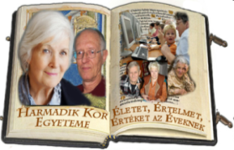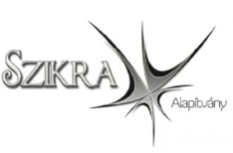
MTA MISKOLCI TERÜLETI
BIZOTTSÁGA

MEGHÍVÓ
KIHELYEZETT MUNKABIZOTTSÁGI ÜLÉSRE

AZ MTA MISKOLCI TERÜLETI BIZOTTSÁGÁNAK TÁRSADALOM- ÉS HUMÁNTUDOMÁNYI GERONTOLÓGIA MUNKABIZOTTSÁGA

tisztelettel meghívja Önt

„A TUDÁS HÁZHOZ MEGY”

című kihelyezett munkabizottsági ülésre.

A munkabizottsági ülés időpontja:
2018. szeptember 27. (csütörtök) 9.00 – 12.00

A munkabizottsági ülés helyszíne:

Berkes János Művelődési Ház és Könyvtár
3642 Bánhorváti, Szabadság út 175.

SZERETETTEL VÁRJUK TISZTELT VENDÉGEINKET!

Prof. Dr. Hell Judit  a Társadalomelméleti Szakbizottság Elnöke | Helyi szervezők:  Földvári István  Bánhorváti polgármestere  Pál Gábor László  Berkes János Művelődési Ház  és Könyvtár vezetője
Prof. Dr. Dinya Zoltán
a Társadalom- és Humántudományi Gerontológia Munkabizottság elnöke
Dr. Dobos László
a Társadalom- és Humántudományi Gerontológia Munkabizottság titkára

PROGRAM

IDŐPONT | KIHELYEZETT MUNKABIZOTTSÁGI ÜLÉS – BÁNHORVÁTI
2018.  szeptember 27. | Téma:  MTA MAB története, küldetése, főbb kutatási területei, szervezeti felépítése, különös tekintettel a Társadalom- és humántudományi Gerontológia Munkabizottság munkájára.  Célunk a társadalmi nyitás, az emberközpontú és ember-közeli tudomány népszerűsítése.
09.00 - 09.30 | Regisztráció
09.30 - 09.40 | Az ülés megnyitása  KÖSZÖNTŐ: Földvári István, Bánhorváti polgármestere  Moderátor: Papp Mónika, a MAB Munkabizottság tagja
09.40 - 09.50 | Bánhorváti Népdalkör szereplése
10.00 - 10.40 | ELSŐ ELŐADÁS  Prof. Dr. Hell Judit, a Szakbizottság elnöke, a Munkabizottság tagja  Téma:  A Magyar Tudományos Akadémia Miskolci Területi Bizottságán belül működő Társadalomelméleti Szakbizottság tevékenységének és céljainak a bemutatása
10.40 - 10.50 | Szünet
10.50 - 11.30 | MÁSODIK ELŐADÁS  Dr. Dobos László, a Munkabizottság titkára  Téma:  A Társadalom- és Humántudományi Gerontológia Munkabizottság tevékenységének bemutatása
11.30 - 11.55 | Hozzászólások  Közös beszélgetés az előadásokban felvetett kérdésekről
11.55 - 12.00 | A munkabizottsági ülés lezárása

SZERETETTEL VÁRJUK RENDEZVÉNYÜNKÖN!
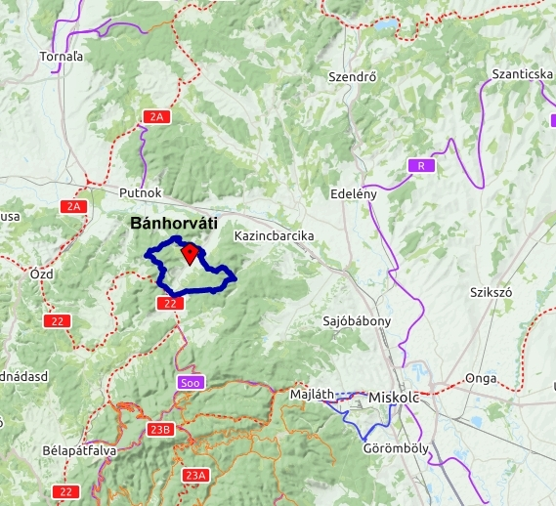 | 